REQCYCLER - Ferramenta Colaborativa para Elicitação e Maturamento de Requisitos

Diagrama de Caso de Uso

**Versão 1.0**

Histórico da Revisão

|  |  |  |  |
| --- | --- | --- | --- |
| **Data** | **Versão** | **Descrição** | **Autor** |
| 04/12/2013 | 1.0 | Criação do Documento | Lucas de Oliveira |
|  |  |  |  |
|  |  |  |  |

Índice Analítico

1. Autenticar 4

2. Gerenciar Elicitação 5

3. Gerenciar Requisitos 6

4. Gerenciar Workflow 7

5. Manter Projetos 8

6. Manter Usuários 9

# Autenticar

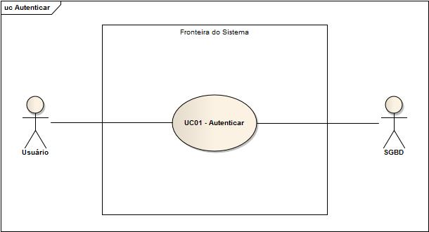

# Gerenciar Elicitação

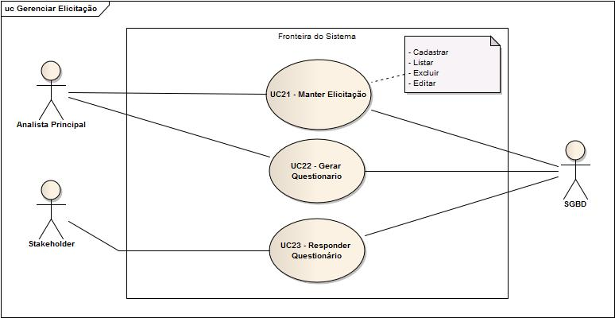

# Gerenciar Requisitos

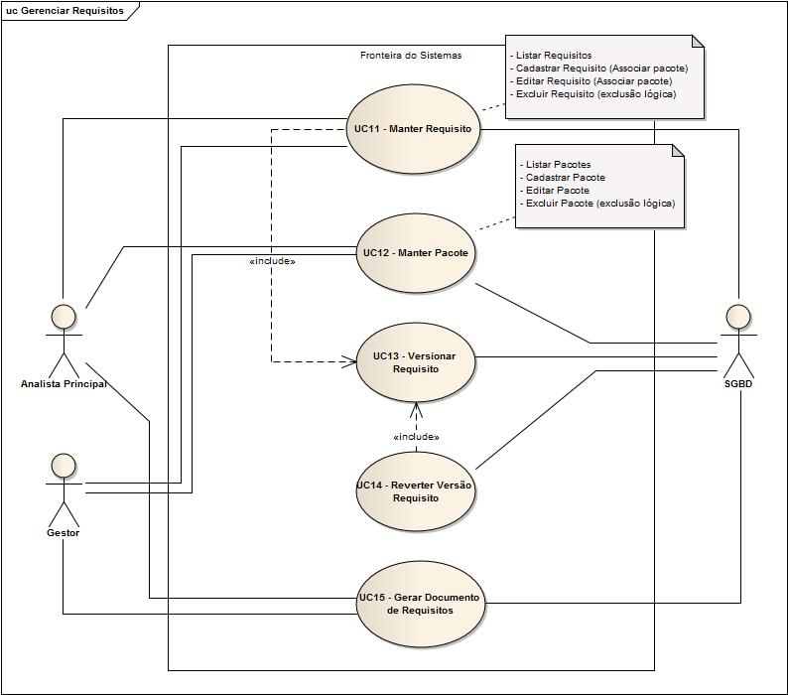

# Gerenciar Workflow

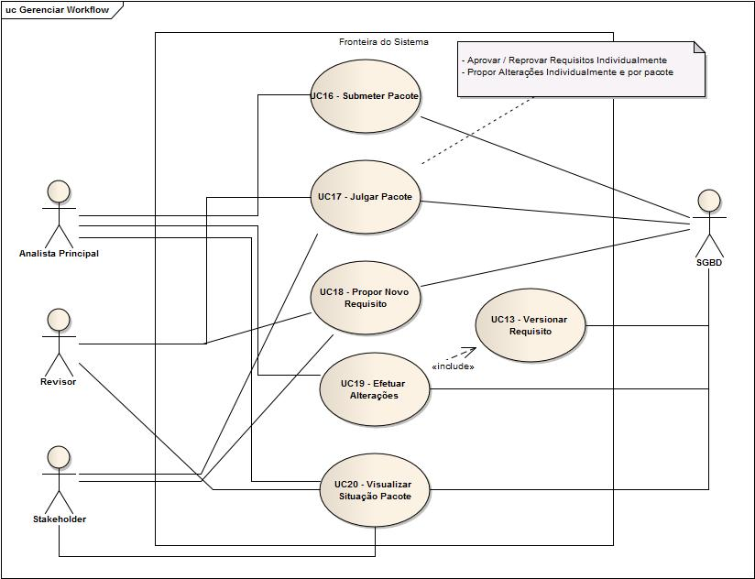

# Manter Projetos

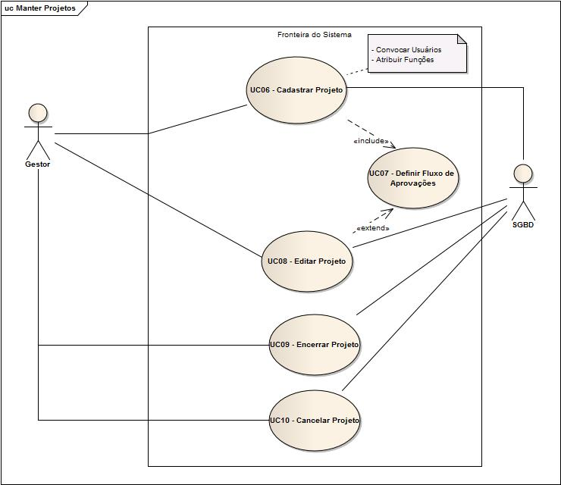

# Manter Usuários

